BAŞLIK
Meslek Yüksekokulumuz 2025-2026 Güz Yarıyılı Akademik Kurul Toplantısı

GÜNDEM MADDELERİ
2024-2025 Bahar yarıyılının değerlendirilmesi
2025-2026 Güz yarıyılı öğretim esaslarının belirlenmesi
Danışmanlık hizmetleri, staj işlemleri ve bağımlılıkla mücadele kapsamında yapılacak işlemler hakkında bilgilendirme
Kasım 2025 ve Mayıs 2026 tarihlerinde iç ve dış paydaşlarla yapılacak toplantıların sayılarının belirlenmesi ve sunulması
Dilek ve temenniler
Kapanış

KAPSAM
Meslek Yüksekokulumuzun 2025-2026 Güz Yarıyılı Akademik Kurul Toplantısı, 18/09/2025 Perşembe günü saat 14.30’da Mustafa Mürsel Eskici Konferans Salonu’nda Yüksekokul Müdürü Dr. Öğr. Üyesi İlhan UYSAL başkanlığında gerçekleştirilmiştir. Toplantıya öğretim elemanlarının tamamına yakını katılım sağlamış olup gündem maddeleri doğrultusunda aşağıdaki kararlar alınmıştır.
ALINAN KARARLAR
01–2024-2025 Bahar Yarıyılının Değerlendirilmesi
Bahar yarıyılı süresince yürütülen akademik faaliyetler, ders planları, öğrenci başarı oranları ve sınav uygulamaları değerlendirilmiştir.
Karar: Dönem sonunda elde edilen sonuçlara göre başarılı uygulamaların sürdürülmesine, eksikliklerin giderilmesine ve öğrenci başarısını artıracak önlemlerin alınmasına oy birliği ile karar verilmiştir.
02 – 2025-2026 Güz Yarıyılı Öğretim Esaslarının Belirlenmesi
Yeni yarıyılda yürütülecek ders planları, ölçme-değerlendirme yöntemleri, yoklama esasları ve öğretim materyalleri görüşülmüştür.
Karar: Eğitim-öğretim faaliyetlerinin belirlenen esaslara göre yürütülmesine, öğretim elemanlarının ders planlarını EBYS ve AKTS Bilgi Paketleriyle uyumlu hale getirmesine karar verilmiştir.
03 – Danışmanlık, Staj ve Bağımlılıkla Mücadele Faaliyetleri
Danışmanlık hizmetlerinin işleyişi, staj süreçleri ve bağımlılıkla mücadele kapsamında yürütülecek farkındalık etkinlikleri değerlendirilmiştir.
Karar: Danışmanlık görevlerinin etkin biçimde yürütülmesine, staj takviminin titizlikle takip edilmesine ve öğrencilere yönelik bilgilendirici seminerler düzenlenmesine karar verilmiştir.
04 – Kasım 2025 ve Nisan 2026 Tarihlerinde Yapılacak İç ve Dış Paydaş Toplantıları
Kasım 2025 ve Nisan 2026 tarihlerinde yapılması planlanan iç ve dış paydaş toplantılarının sayılarına ilişkin bilgilerin hazırlanarak sunulması konusu görüşülmüştür.
Karar: Söz konusu toplantıların Güz yarıyılı için Kasım 2025 ve Bahar yarıyılı için Nisan 2026 aylarında en az iki defa gerçekleştirilmesine, toplantı sayılarının hazırlanarak sunulmasına ve sonuçlarının değerlendirilmesine karar verilmiştir.
05 – Dilek ve Temenniler
Toplantı katılımcıları tarafından birim faaliyetleri, eğitim kalitesi ve öğrenci memnuniyetine ilişkin öneriler sunulmuştur.
Karar: Görüş ve önerilerin değerlendirilerek uygun görülenlerin uygulanmasına karar verilmiştir.
06 – Kapanış
Gündem maddeleri görüşülüp gerekli kararlar alınmıştır.

TOPLANTI FOTOĞRAFLARI
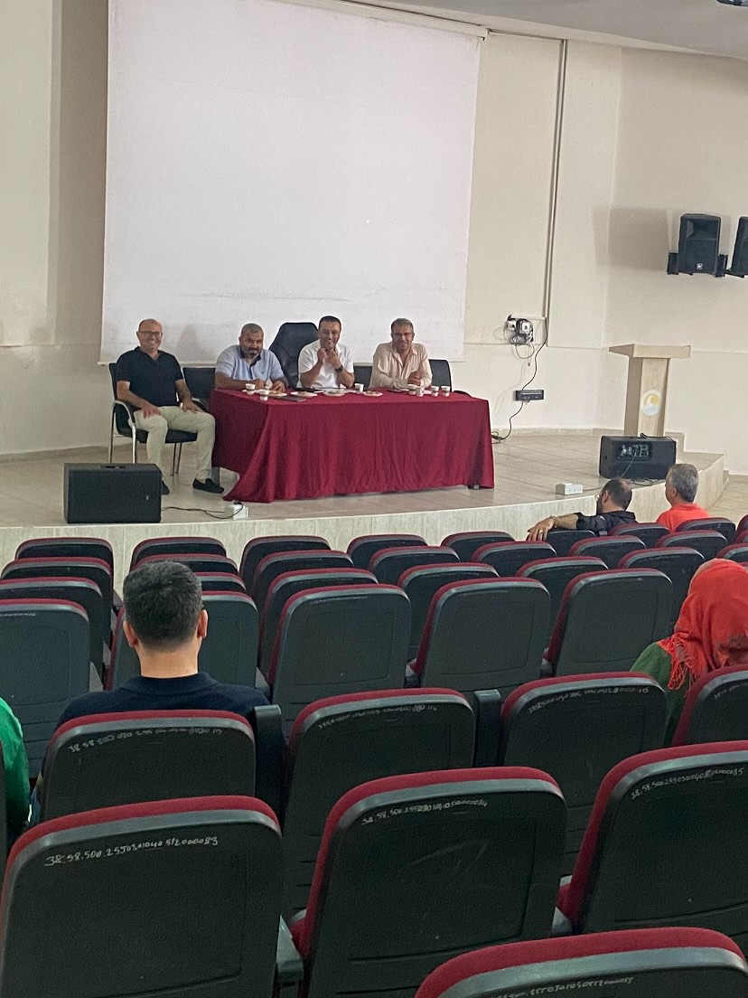

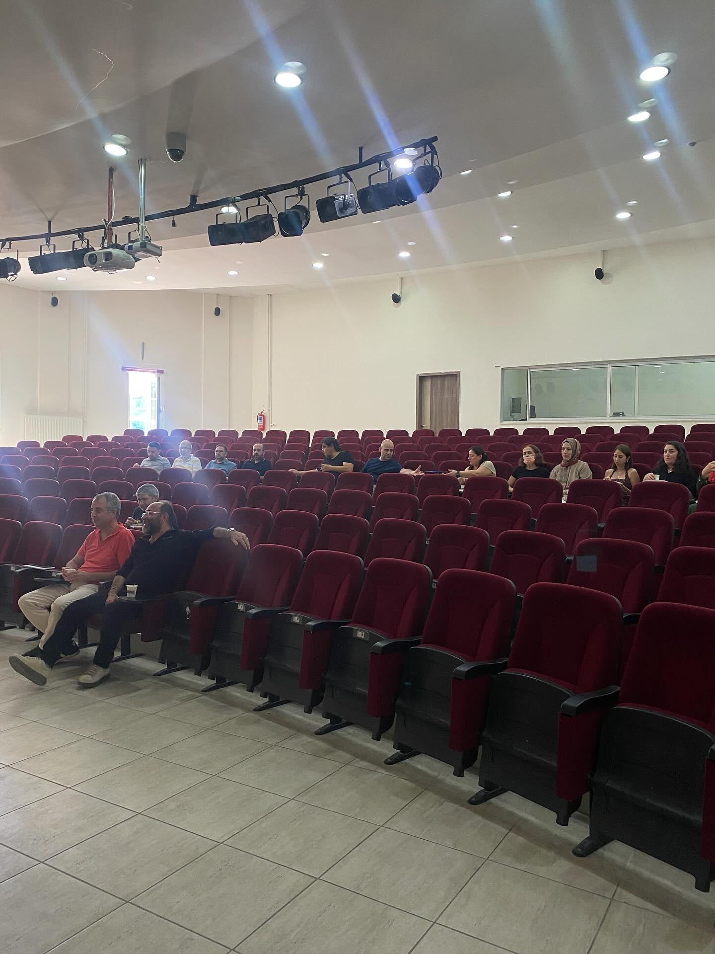

Meslek Yüksekokul Yönetimi | Ad Soyad | İMZA
Müdür | Dr. Öğr. Üyesi İlhan UYSAL | KATILDI
Müdür Yardımcısı | Öğr. Gör. Erkan ATALAY | KATILDI
Müdür Yardımcısı | Öğr. Gör. Abdurrahman ÖKTE | KATILDI
Yüksekokul Sekreteri | Mehmet İNCE | KATILDI
Elektronik ve Otomasyon Bölüm Başkanı | Prof. Dr. Ali Özhan AKYÜZ | KATILDI
Elektronik ve Otomasyon Bölümü | Dr. Öğr. Üyesi Onur İNAN | KATILDI
Elektronik ve Otomasyon Bölümü | Öğr. Gör. Didem KESGİN | KATILDI
Mimarlık ve Şehir Planlama Bölüm Başkanı | Öğr. Gör. Abdurrahman ÖKTE | KATILDI
Elektrik ve Enerji Bölüm Başkanı | Öğr. Gör. Durmuş TEMİZ | KATILDI
Elektrik ve Enerji Bölümü | Öğr. Gör. Ali Alper YARIŞ | KATILDI
Elektrik ve Enerji Bölümü | Öğr. Gör. Fatih YOLDAŞ | İZİNLİ
Elektrik ve Enerji Bölümü | Öğr. Gör. Kazım KUMAŞ | KATILDI
Elektrik ve Enerji Bölümü | Öğr. Gör. Mustafa AYAN | KATILDI
Tasarım Bölüm Başkanı | Doç. Fatıma TOKGÖZ GÜN | KATILDI
Tasarım Bölümü | Dr. Öğr. Üyesi Bekir YİTİK | KATILDI
Tasarım Bölümü | Öğr. Gör. Sevil YILMAZ AYKUL | KATILDI
Tasarım Bölümü | Dr. Öğr. Üyesi Ayşegül HAMAMCI | KATILDI
Tasarım Bölümü | Dr. Öğr. Üyesi Ayşe YILDIRIM | KATILDI
Tasarım Bölümü | Öğr. Gör. Hatice ZEYBEK GÖKMENOĞLU | İZİNLİ
Bilgisayar Kullanımı Bölüm Başkanı | Öğr. Gör. Abdurrahman ÖKTE | KATILDI
Bilgisayar Teknolojileri Bölüm Başkanı | Öğr. Gör. Handan Sabriye YAMAN | KATILDI
Bilgisayar Teknolojileri Bölümü | Öğr. Gör. Leyla KOLİKOĞLU | KATILDI
Bilgisayar Teknolojileri Bölümü | Öğr. Gör. Mehmet KUTBAY | KATILDI
Bilgisayar Teknolojileri Bölümü | Öğr. Gör. Süleyman Kayra POLAT | KATILDI
Bilgisayar Teknolojileri Bölümü | Öğr. Gör. Kemal Sami ÖZTERİŞ | KATILDI
Bilgisayar Teknolojileri Bölümü | Öğr. Gör. Dr. Hasibe YILDIZ | KATILDI
Bilgisayar Teknolojileri Bölümü | Öğr. Gör. Uğur HAZIR | KATILDI
Ortak Zorunlu Dersler | Öğr. Gör. Lütfi YILMAZ | KATILDI

